Утверждаю Утверждаю
Директор школы: Л.В.Буданова Председатель Управляющего совета: Силкина Ю.В.

МОУ «Леснополянская средняя общеобразовательная школа»

ПУБЛИЧНЫЙ
ДОКЛАД

Директор школы Л.В.Буданова
1. Общая характеристика учреждения и условий его функционирования.
МОУ «Леснополянская средняя общеобразовательная школа»
Учредителем МОУ «Леснополянская общеобразовательная школа» является управление образования Пушкинского муниципального района Московской области. У школы есть лицензия серия РО МО №000184, регистрационный номер № 67168 от 12 мая 2011 года.
Школа была аккредитована в 2010 году, о чем имеется свидетельство аккредитации, серия АА №152287 рег.№ 0378 от 17.03.2010 года.
Адрес школы: Московская область, Пушкинский район, пос. Лесные Поляны, тел/факс 8(495)513-06-31,8(496)539-30-98 e-mail: lesp_shkola@mail.ru.
Школа расположена в излучине реки Клязьмы, на небольшой естественной возвышенности. Рядом – старинный парк, стадион, музыкальная школа, Дом культуры. Территория поселка, в том числе и школьная, составляла часть имения знаменитой Салтычихи.
В поселке нет крупных промышленных предприятий. Он формировался на базе совхоза племенного животноводства, а также научно-исследовательского института аналогичного профиля. Наша школа расположена на границе г. королева и Пушкинского района, от станции Пушкино к нам можно добраться автобусом №42 или маршрутным такси № 44, от станции Болшево автобус или маршрутное такси № 31, от ВДНХ маршрутное такси № 551.
Дата основания школы 1 сентября 1981 года.
В школе обучаются 259 учащихся, 14 классов, в среднем наполняемость в классах 18,5 человек. В начальной школе – 4 класса, в среднем звене (5-9 кл) – 8 классов, 10 класс – 1, 11 класс – 1.
Школа обучает детей пос. Лесные Поляны, Тарасовка, мкр. Первомайский из г. Королева.
Социальная структура семей обучающихся – неоднородная: служащие, предприниматели, врачи, учителя, рабочие разных профессий.
Учащиеся школы являются призерами и победителями районных олимпиад по биологии, русскому языку и литературе, химии, немецкому языку, математике победителями спортивных соревнований по баскетболу, волейболу.

2. Общеобразовательная политика школы
Цель школы – развитие нравственной, гармоничной физически и психологически здоровой личности, способной к творчеству и самоопределению.
Приоритетные направления школы:
- организация подготовки курсов для 5-7-ми летнего возраста детей с нового учебного года;
- организация предпрофильного и профильного обучения в среднем и старшем звене;
- использование психологической и логопедической службы для совершенствования учебно-воспитательного процесса.
Задачи школы:
1. Обеспечение выполнения социального заказа на образование.
2. Внедрение новых инновационных технологий обучения и воспитания.
3. Создание условий для развития личности учащихся: рост их интеллектуального, духовного, физического развития, способность к самосовершенствованию и самоопределению.

Сведения о выпускниках 2011 года (9 кл)
4 человека поступили в 10-й класс.
В колледжи – 10 человека;
-КККМТ – 2 человека.
3. Система оценки качества
Директор школы – Л.В.Буданова.
Зам.директора по ВР – И.В.Негодова, Н.А.Мясникова.
Зам. директора по ОБ – Н.А.Мясникова.

Структура управления школы

ДИРЕКТОР

Зам.диретора по УМР
Зам. директора Зам.директора Педагог- Завхоз
по ВР ОБ организатор

1. Мониторинг 1. Организация 1. Создание 1. Организация 1. Организационная
качества знаний внеурочной условий для проведения деятельность
и уровня деятельности безопасности школьных техн. служб
преподавания учащихся жизнедея- районных 2. Обеспечение
2. Организация 2. Курирование тельности спортивных обновления
внутришкольного работы совета учащихся соревнования материально -
контроля школы школы, сот- технической базы
3. Отчетно- 3. Развитие рудников 3. Деятельность
аналитическая системы школы по поддержанию
деятельность доп-го технического
образования уровня знаний

Методический Технические
совет службы

МО МО МО МО
Гуманитарного естественно- начальных классных
цикла научного классов руководителей
цикла

4. Финансово-экономическая деятельность
Основные данные по получаемому бюджетному финансированию осуществлялись с 1 января 2008 г. через управление образования Пушкинского муниципального района. Школьные помещения в аренду не сдаются. Внебюджетные средства не привлекаются. Платные дополнительные образовательные услуги осуществляются.

5. Условия организации образовательного процесса

Образовательный процесс в школе организован в 1-ую смену. Начало занятий в 8 час. 30 мин. Окончание 15 час 00 мин; с 2 большими переменами для питания.
Школа работает в режиме 5-ти дневной учебной недели.
Образовательный процесс осуществляется по 3-м ступеням:
1 ступень – начальное образование (4 года);
2 ступень – основное общее образование;
3 ступень – среднее (полное) общее образование (2 года).
Обучение проводится по государственным программам.
Средняя наполняемость класса – 18,5 человек.
Методическая работа в школе организована через функционирование МО и методического совета школы.
Внеклассная работа представлена следующими кружками:
- предметные (информатика);
- спортивные (баскетбол, туристический).
Лекторская группа при школьном краеведческом музее.
Все это позволяет развивать способности учащихся и способствует формированию их кругозора

6. Учебные достижения обучающихся
2010-2011 учебный год
На начало учебного года в школе 237 учащихся на конец- 240.
Отличниками школы, окончившие учебный год на «5» являются:
Класс | Кол-во учащихся | Ф.И. учащихся | Классный руководитель
4 | 4 | Алавердян Артем  Герасимова Влада  Елистратова Виктория  Ильина Софья | Барыкина Т.С.
6 «Б» | 1 | Хасьянова Алевтина | Старцева Н.В.
8 «Б» | 1 | Анисимов Никита | Щетинина Л.П.
10 | 2 | Галкина Елена  Митькин Дмитрий | Мясникова Н.А.

На «4» и «5» учебный год закончили:
Класс Количество учащихся % качества знаний по классам
2 | 18 | 62
3 | 9 | 47
4 | 9 | 39
5 | 14 | 58
6 | 11 | 36
7 | 6 | 23
8 | 9 | 29
9 | 3 | 18
10 | 2 | 15

Средний процент качества знаний по школе на конец учебного года составляет 34,1%. На конец первой четверти процент качества знаний составлял 30,6%. Качество знаний учащихся за учебный год повысилось на 3,5% .
Количество неуспевающих уменьшилось с 35 человек после 1 четверти до 18 в конце учебного года.
Все эти данные свидетельствуют в целом о положительной динамике образовательного процесса в школе в прошедшем 2010-2011 учебном году.
Результаты итоговой аттестации учащихся 9.
Итоговая аттестация учащихся 9 класса проводилась в соответствии с нормативными документами Министерства образования Московской области, управления образования администрации Пушкинского района, приказа МОУ «Леснополянская СШ».
Положения об итоговых аттестациях в 9 классе были доведены до сведения учащихся и их родителей на школьных родительских собраниях.
В 9 классе аттестация осуществлялась согласно расписанию, по выбору учащихся.
Обучающиеся 9 класса сдавали два основных экзамена по русскому языку и математике в форме ГИА и два экзамена по выбору: обществознание, история России, литература, биология, физика, ОБЖ, информатика.
Все четыре экзамена: два основных и два по выбору, учащиеся 9 класса сдали успешно и получили аттестаты об окончании основной общеобразовательной школы.
Учитель русского языка – Видова Галина Михайловна.
Учитель математики - Смолина Светлана Геннадьевна.
Все учащиеся 9 класса успешно сдали экзамены, все получили аттестаты о полном среднем образовании вовремя.
Четыре учащихся школы в прошедшем учебном году осуществляли свое обучение на дому. Обучение происходило согласно утвержденному учебному плану для индивидуального обучения. В связи с неблагополучным состоянием здоровья учащихся, согласно учебному плану по школе был издан приказ №168 от 1.09.2010г. «Об обучении на дому».
В приказе перечислялись учащиеся, находящиеся на домашнем обучении, учителя предметники, осуществляющие их обучение, а также количество часов, отведенных на предметы каждому обучающемуся на дому. На каждого такого учащегося был заведен журнал, аналогичный классному журналу, кроме того, фамилия этого учащегося была внесена в основной журнал того класса, в котором числится этот ученик.
В течение всего учебного года оценивались ЗУН этих учащихся, выставлялись текущие и итоговые оценки. На основании этих оценок 3 человека переведены решением педсовета в следующий класс, а 1 ребенок оставлен на повторное обучение.
В течение всего учебного года посещались уроки по всем предметам во всех классах администрацией школы.
Проводились срезовые административные контрольные работы, проверочные контрольные работы от Управления образования Пушкинского муниципального района, диагностические и тренировочные работы в форме ГИА в 9-ом классе.
Осуществлялся классно-обобщающий контроль в 5- и 8- классах. Проверялись прописи первоклассников, осуществлялся контроль знаний по математике в первом классе, в начальной школе и 5 - х классах, а так же техника чтения.
Качество знаний по русскому языку следующее:
Входной контроль 2-ой класс 57% итоговый – 69%
3-ий класс 77% итоговый - 77%
4-ый класс 56% итоговый- 82%
Динамика качества знаний в учебном году по русскому языку в начальной школе является положительной.
Качество знаний по математике в начальной школе:
Входной контроль 2 класс 79% итоговый- 75%
3 класс 63% итоговый - 64%
4 класс 60% итоговый - 82%
Динамика качества знаний по математике во всех классах начальной школы, кроме второго, является положительной.
В 2010 – 2011 учебном году методическая работа в школе планировалась и осуществлялась по нескольким направлениям.
- Освоение новых технологий, организация поисковой, инновационной и проектно-исследовательской деятельности.
В прошедшем учебном году педколлектив активно работал в данном направлении. Был завершен и защищен учебный проект «Россия 200 лет назад. Быт и нравы, культура и политика Пушкинской эпохи» (Руководитель Егорина Н.К.)
Данная работа помогла развитию познавательного интереса учащихся к учебным предметам (литература, история, технология), творческих и прикладных возможностей ребят, коммуникативных навыков обучающихся, способствовала развитию умения самостоятельно добывать знания, отбирать необходимый материал, оценивать его.
Проект способствовал воспитанию любви к Родине, гордости за русскую историю, литературу, культуру, приобщению к русским национальным традициям.
Учебный проект «Осень в УНТ» разработан учителями начальной школы Негодовой И.В., Будченковой О.И. и Барыкиной Т.С. Данная работа помогла развить интерес обучающихся к произведениям УНТ. Дала возможность для формирования умения самостоятельно добывать знания, при помощи родителей и педагогов отбирать необходимый материал
Проект помог решать и воспитательные задачи: приобщение ребят к УНТ, что способствовало воспитанию любви к Родине, гордости за русский народ, его талант и творчество.
Активное участие в презентации проекта приняли ребята ГПД. Вместе с воспитателем Вендеревской Т.В. они подготовили замечательный, красочный номер.
Учитель Егорина Н.К. руководила проектом «Россия 200 лет назад». Работа, объемная по разрабатываемому материалу и потому длительная по времени (почти 2 года), была презентована 1 апреля 2011 года.
Проектно-исследовательская деятельность обучающихся помогает им совершенствовать навык самостоятельной учебной работы. Это напрямую связано с методической темой ОУ.
На уроках и во внеурочной деятельности учителя школы успешно используют интерактивную методику как стимулятор самостоятельной работы обучающихся. (Барыкина Т.С. – творческая мастерская «Мы пишем сказку» в 4 классе; Егорина Н.К. – целостный анализ текста рассказов Н.С. Лескова «Христос в гостях у мужика» и А.П. Чехова «Казак» на основе интерактивной методики). Элементы данной методики используют учителя: Будченкова О.И. (открытый урок «Как мы воспринимаем окружающий мир? Органы чувств» 3 класс), Тихонова В.Г., Смолина С.Г., Старцева Н.В., Щетинина Л.П. и другие.
В прошедшем учебном году были проведены школьные предметные олимпиады по материалам, предоставленным районными методическими объединениями. В олимпиаде приняли участие все учителя начальной школы и учителя предметники старшей школы. Результаты всех олимпиад доведены до сведения учащихся их родителей. Учащиеся, занявшие первые места на школьных олимпиадах, приняли участие в районных предметных олимпиадах. Среди этих учащихся Галкина Елены, ученица 10 класса заняла первое место по немецкому языку.
Методическая работа школы координировалась методическим советом школы.
В состав методического совета входили следующие школьные методические объединения:
1. Классных руководителей – Ляпина Л.П.
2. Русского языка и литературы – Котельникова Т.В.
3. Математики – Тихонова В.Г.
4. Естественного цикла – Щетинина Л.П.
5.Учителей начальных классов – Негодова И.В.
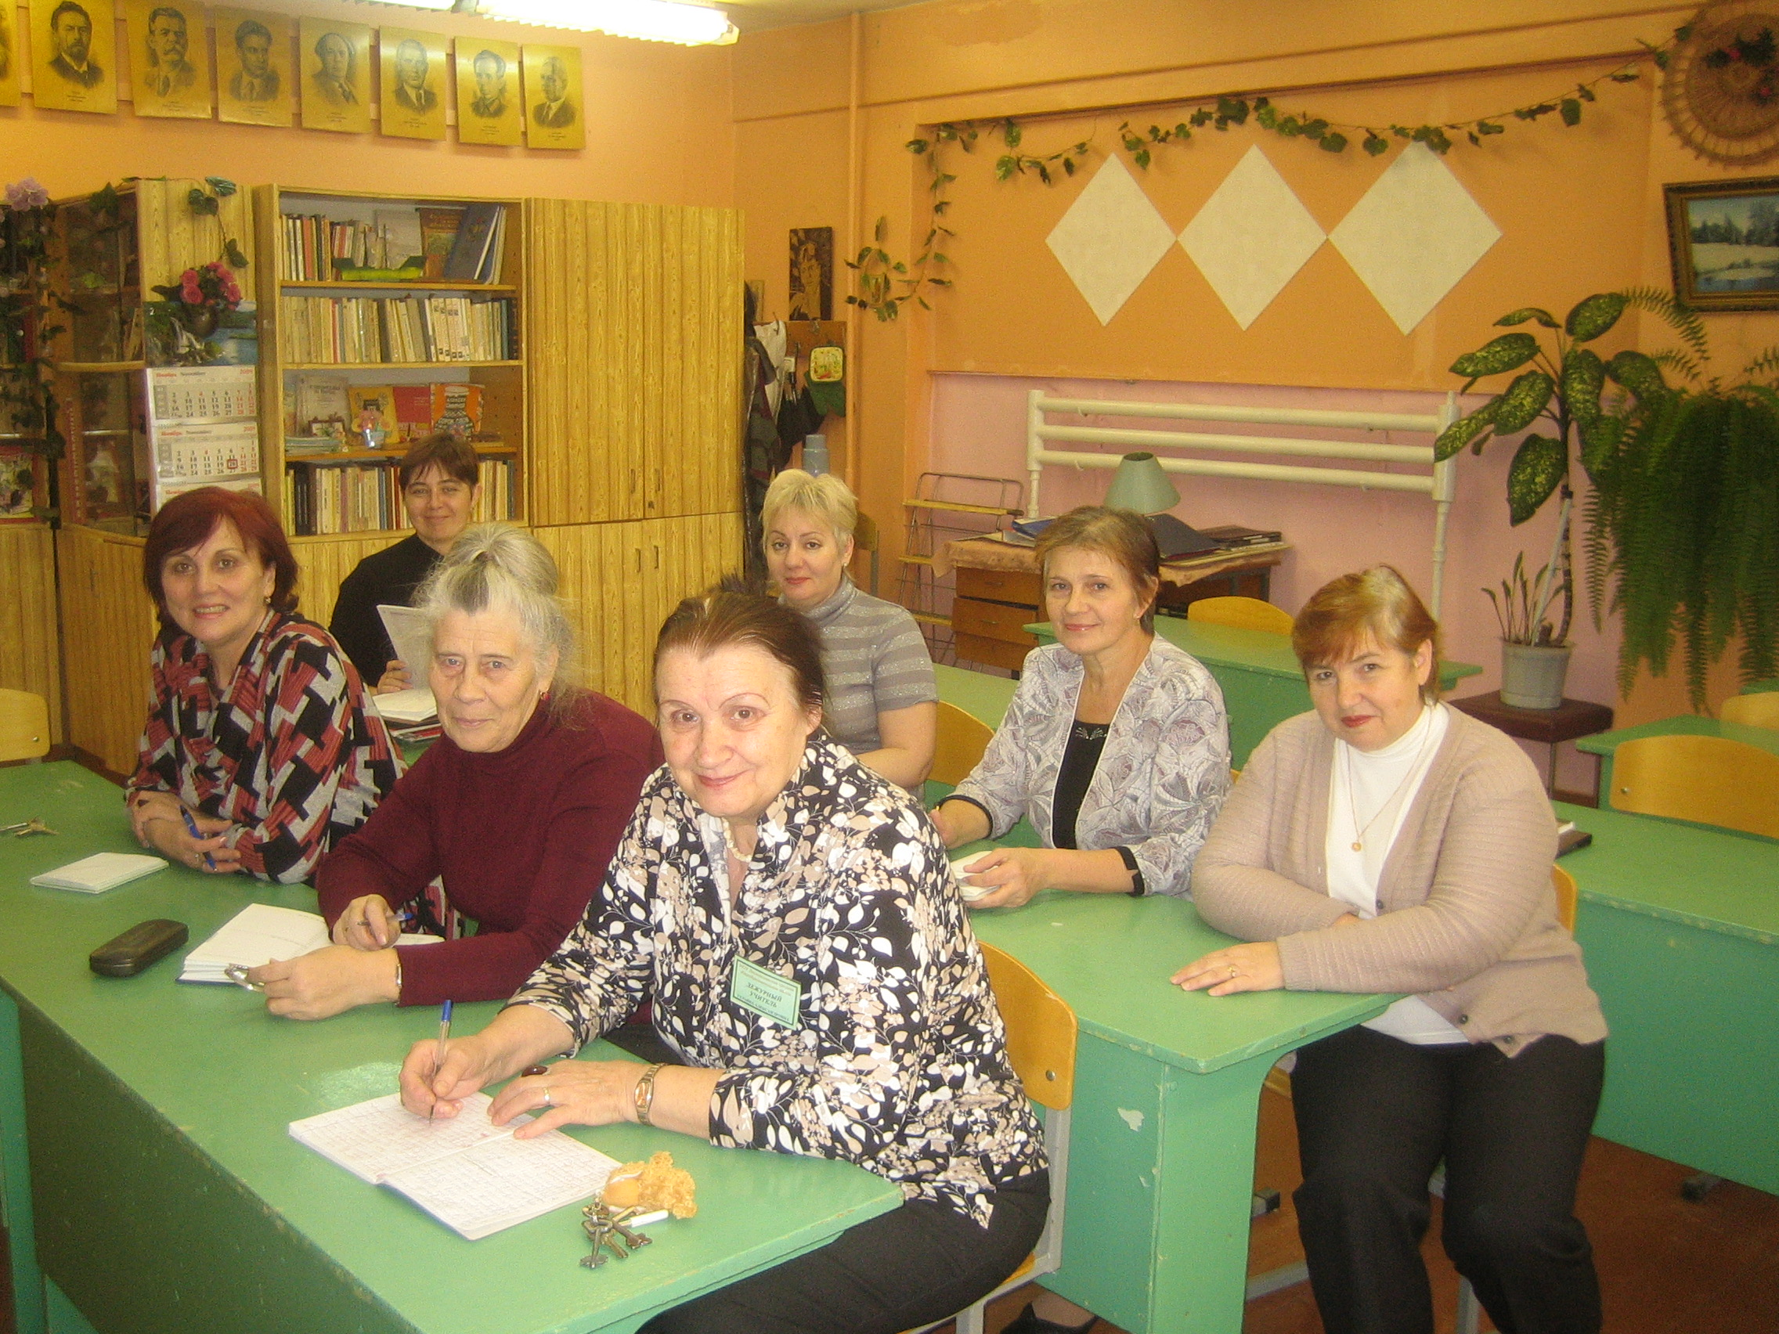

Проведены школьные предметные недели по русскому языку, литературе, математике, физике и химии, истории, биологии, географии, английскому и немецкому яз., информатике.
В течение учебного года проводились открытые уроки, запланированные на ШМО, а так же учителями, подтверждающими квалификационную категорию.
В прошедшем учебном году прошли аттестацию:
1. Буданова Л.В
2. Будченкова О.И
3. Левов Н.В.

Все учителя прошедшие аттестацию подтвердили свою квалификацию, провели открытые уроки и внеклассные мероприятия, выступили на школьных методических объединениях, педсоветах.

7. Состояние здоровья школьников. Деятельность по охране и укреплению здоровья.
Лечебно-оздоровительная работа с учетом заболеваемости детей включает утреннюю гигиеническую гимнастику, выполнение режимных моментов в соответствии с возрастом детей, а также в этом году ребята получали кислородный коктейль. В течение учебного года проводились дни здоровья. Проводились медицинские осмотры учащихся и вакцинация детей, согласно календарю прививок. Занятие по физкультуре проводились с учетом групп здоровья детей.
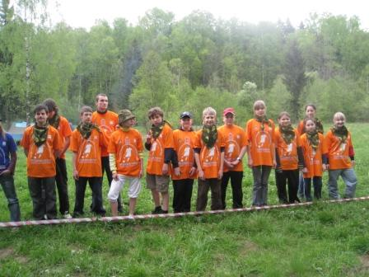
Занятия по интересам различными видами спорта: футбол, пионербол, два мяча, баскетбол, бадминтон и другие. Проведение различных соревнований и спортивных праздников («веселые старты», «два мяча», «туристический слет», эстафета «Леснополянская лыжня»).

Организация познавательных викторин, акций в защиту природы, поддержания здорового образа жизни.
Организация походов, пикников, мероприятий, направленных на формирование гражданской позиции. Патриотических чувств и любви к родной истории на основе народных традиций.
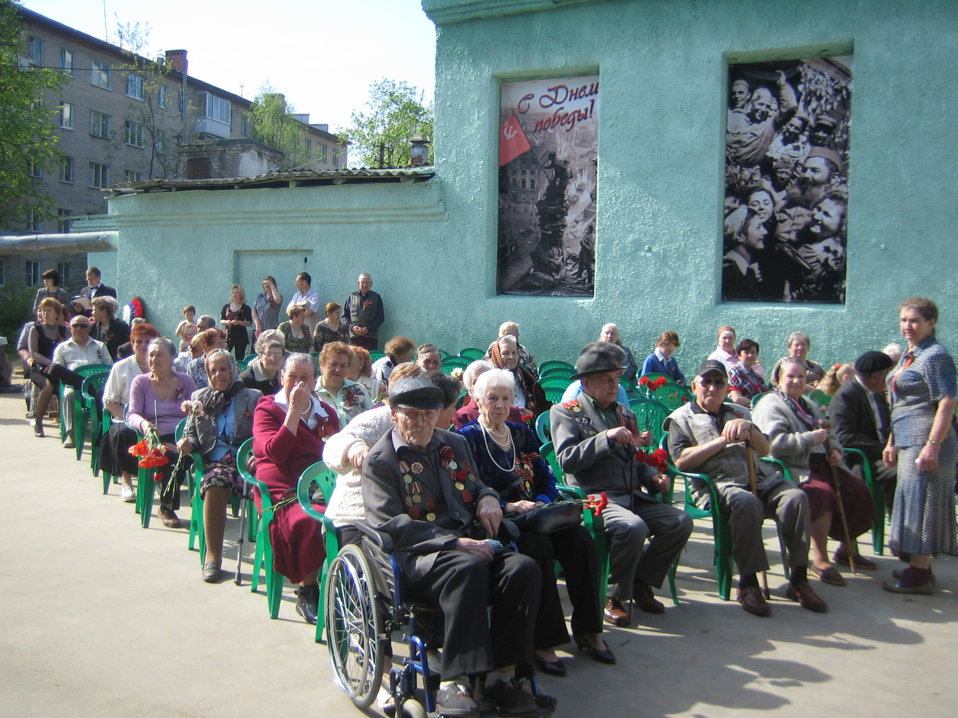
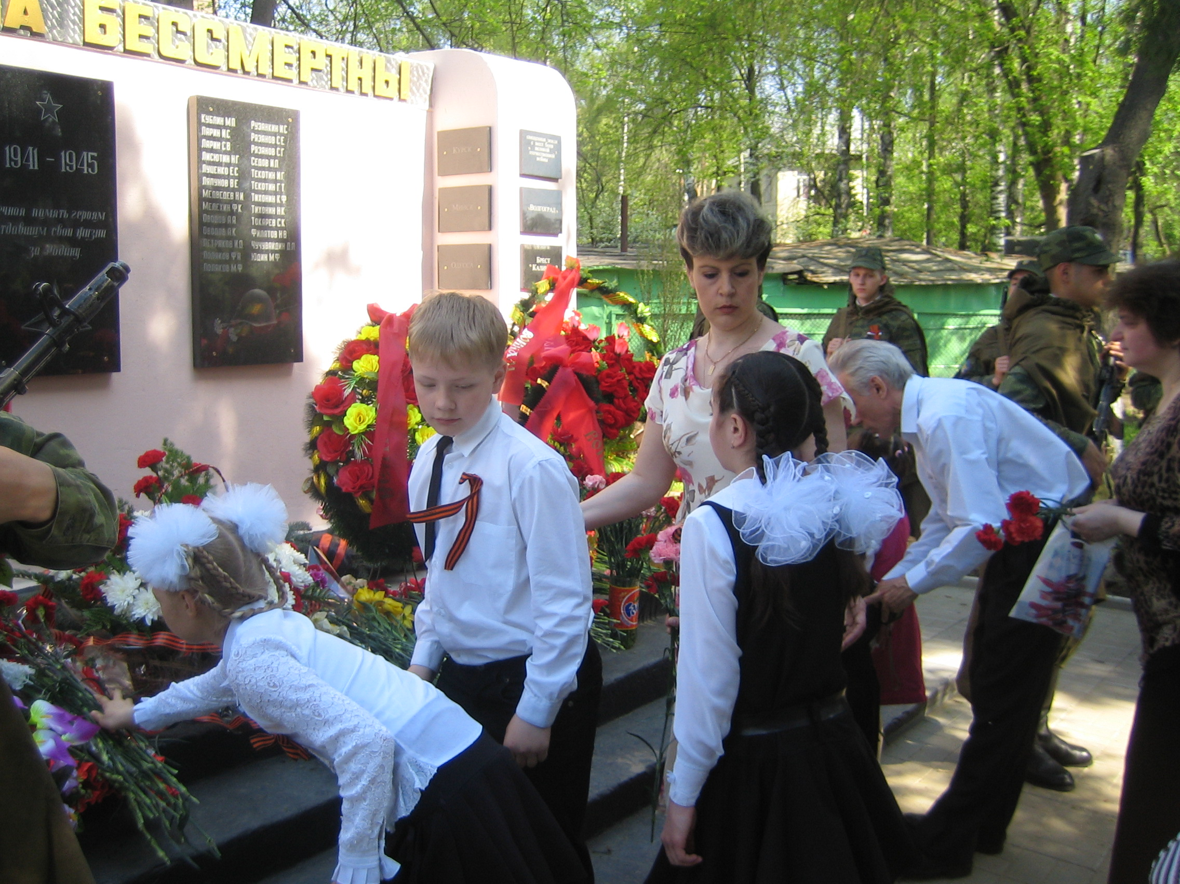

8. Социальное партнерство и сетевое взаимодействие
Школой заключены договора о сотрудничестве:
- ДОУ «Колосок» и «Ромашка»;
- Детской музыкальной школой.

9. Организация питания
На протяжении ряда лет сложилась система горячего питания детей по признаку учета материального и социального положения семей. В 2010 – 2011 учебном году бесплатное питание получали 55 учащихся из малообеспеченных семей. Горячим завтраком было охвачено 56 учащихся, обедами 75.
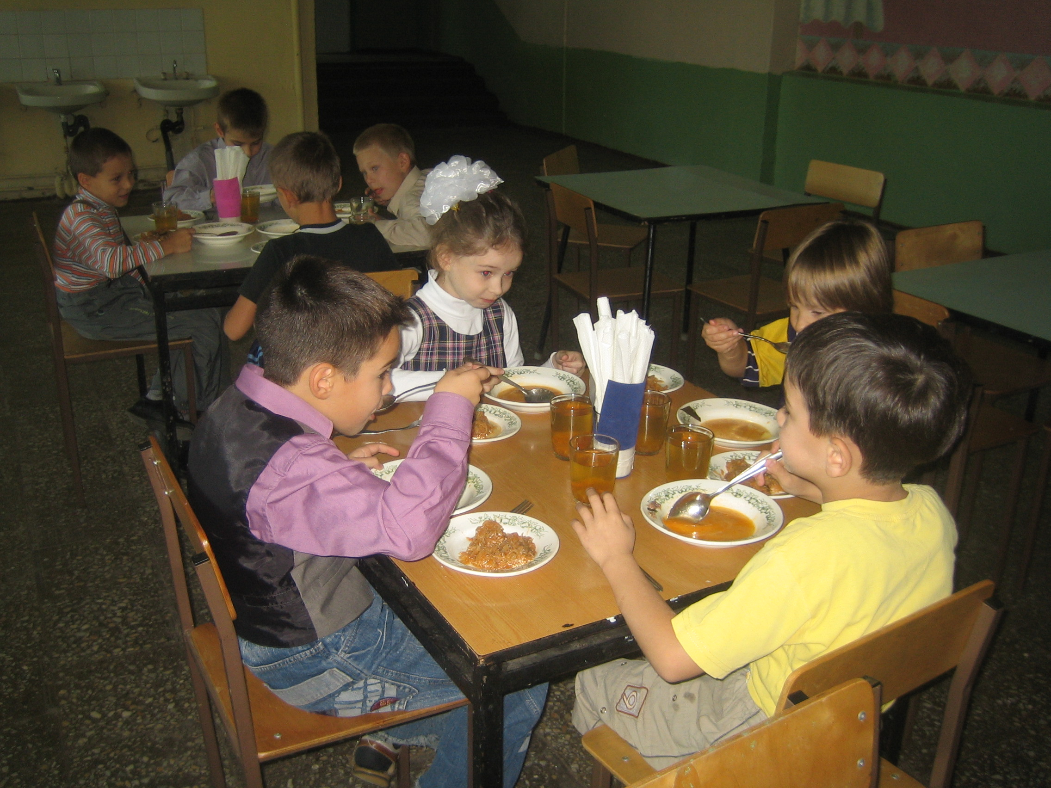

10. Обеспечение безопасности
Комплексная безопасность школы, как вид деятельности направлена на достижение безопасности от реальных угроз социально-техногенного и природного характера.
Это достигается планированием и организацией работы в этой области, которая включает в себя:
1. Изучение документов по комплексной безопасности (законодательные, нормативные, правовые документы).
2. Обеспечение комплексной безопасности, включающую:
- организацию охраны и видеонаблюдение;
- плановую работу по антитеррористической защищенности;
- обеспечение контрольно-пропускного режима;
- выполнение норм противопожарной безопасности;
- выполнение норм охраны труда и электробезопасности;
- плановую работу по вопросам ГО и ЧС;
- правовой всеобуч.
3. Образовательный процесс по курсу ОБЖ.
4. Взаимодействие с ГВК, УВД, ГПН.
5. Военно-патриотическое воспитание школьников.
6. Воспитательную работу и внеклассные мероприятия по курсу ОБЖ.
7. Совершенствование материально технической базы по безопасности.
8. Проведение тренировок, учений по действиям в ЧС.
9. Предоставление отчетных документов.
10. Основание: «План работы по организации комплексной безопасности в школе».

